BÀI KIỂM TRA MÔN HỌC: TRÍ TUỆ NHÂN TẠO
ĐỀ TÀI: XÂY DỰNG PHẦN MỀM AI (MACHINE LEARNING)
DỰ ĐOÁN NGUY CƠ BỆNH TIỂU ĐƯỜNG TỪ THÔNG SỐ SỨC KHỎE
Tập dữ liệu: CSDL_TieuDuong.csv (4,707 hồ sơ bệnh nhân)
--------------------------------------------------

BƯỚC 1. XÁC ĐỊNH BÀI TOÁN
1. Mục tiêu bài toán: Xây dựng phần mềm Trí tuệ Nhân tạo ứng dụng các thuật toán Học máy (Machine Learning) để phân tích 13 chỉ số thông tin nhân khẩu và xét nghiệm sinh hóa máu, từ đó dự đoán nguy cơ mắc bệnh tiểu đường của một cá nhân, hỗ trợ bác sĩ sàng lọc sớm và cảnh báo y khoa tự động.
2. Dạng bài toán AI: Bài toán Học có giám sát (Supervised Learning) dạng Phân loại nhị phân (Binary Classification).
• Không gian đầu vào (Features - X): 13 đặc trưng xét nghiệm (Tuổi, Giới tính, Glucose, HbA1c, Cholesterol, HDL, LDL, Triglycerid, Creatinine, Ure, Acid Uric, AST, ALT).
• Đầu ra mục tiêu (Target - y): 0 (Không có nguy cơ) hoặc 1 (Có nguy cơ mắc bệnh tiểu đường).
3. Yêu cầu đặc thù y tế: Trong chẩn đoán y tế, sai lầm bỏ sót người có bệnh (False Negative) để lại hậu quả nghiêm trọng hơn rất nhiều so với chẩn đoán nhầm người khỏe mạnh (False Positive). Do đó, bên cạnh Độ chính xác (Accuracy), chỉ số Độ nhạy (Recall) và F1-Score đối với lớp bệnh nhân được đặt làm tiêu chí đánh giá ưu tiên hàng đầu.

BƯỚC 2. THU THẬP DỮ LIỆU Y TẾ THỰC TẾ
Tập dữ liệu được cung cấp trong file 'CSDL_TieuDuong.csv' gồm 4,707 dòng và 14 cột thuộc tính:
STT | Tên Thuộc Tính | Ý Nghĩa Lâm Sàng | Đơn Vị | Ngưỡng Tham Chiếu Chuẩn
1 | Tuoi | Tuổi của người bệnh | Năm | 1 - 105 tuổi
2 | GioiTinh | Giới tính sinh học | Phân loại | Nam / Nữ
3 | Glucose | Đường huyết lúc đói / ngẫu nhiên | mmol/L | 3.9 - 5.6 mmol/L
4 | HbA1C | Chỉ số Hemoglobin A1c (3 tháng) | % | < 5.7% (ĐTĐ khi ≥ 6.5%)
5 | Cholesterol | Cholesterol toàn phần trong máu | mmol/L | 2.8 - 5.2 mmol/L
6 | HDL | HDL-C (Cholesterol tốt bảo vệ tim) | mmol/L | > 1.0 (Nam), > 1.2 (Nữ)
7 | LDL | LDL-C (Cholesterol xấu) | mmol/L | < 3.4 mmol/L
8 | Triglycerid | Chất béo trung tính (kháng insulin) | mmol/L | < 1.7 mmol/L
9 | Creatinine | Chức năng lọc cầu thận | µmol/L | Nam: 62-115, Nữ: 44-88
10 | Ure | Nồng độ Ure máu | mmol/L | 2.5 - 7.5 mmol/L
11 | AcidUric | Nồng độ Acid Uric máu (Gút/chuyển hóa) | µmol/L | Nam: 150-420, Nữ: 150-360
12 | AST | Men gan AST (GOT) tổn thương gan | U/L | < 40 U/L
13 | ALT | Men gan ALT (GPT) tổn thương gan | U/L | < 40 U/L
14 | NguyCoTieuDuong | Nhãn mục tiêu (Target) | Nhị phân | 0: Bình thường / 1: Nguy cơ

BƯỚC 3. TIỀN XỬ LÝ DỮ LIỆU

3.1. Làm sạch dữ liệu
a. Đồng bộ hóa dữ liệu (Data Synchronization):
• Nhãn mục tiêu NguyCoTieuDuong gồm nhiều giá trị hỗn hợp ('FALSE': 3607, 'TRUE': 1094, '1': 2, '0': 2, 'Có nguy cơ': 1, 'Không có nguy cơ': 1). Được đồng bộ toàn bộ về chuẩn nhị phân 0 và 1. Kết quả: 3,610 mẫu âm tính (76.7%) và 1,097 mẫu dương tính (23.3%). Tỷ lệ mất cân bằng ~3.3:1.
• Thuộc tính GioiTinh có chứa 'Nam', 'Nữ', 'Male', 'Female' và 4 ô trống. Được đồng bộ về: Nam/Male = 1, Nữ/Female = 0.
b. Sửa lỗi logic y khoa (Medical Logic Error Handling):
• Lỗi HbA1c = 8025.0: Do nhập liệu thiếu dấu thập phân của 8.025%. Đã điều chỉnh chia 1000 cho các giá trị > 20%.
• Lỗi Cholesterol = 55.0: Do thiếu dấu thập phân của 5.5 mmol/L. Đã điều chỉnh chia 10 cho các giá trị > 25.
• Lỗi đơn vị Glucose: Phát hiện các giá trị Glucose > 50 (59, 61, 92, 750) là do nhập nhầm đơn vị mg/dL thay vì mmol/L. Quy đổi theo tỷ lệ chuẩn y tế: Glucose (mmol/L) = Glucose (mg/dL) / 18.0182 (59 mg/dL -> 3.27 mmol/L nhãn FALSE; 750 mg/dL -> 41.6 mmol/L nhãn TRUE).
c. Xử lý dữ liệu thiếu (Missing Values):
Toàn bộ 4,707 dòng chỉ có 21 dòng chứa ô trống (<0.5%). Áp dụng Mode để điền khuyết cho Giới tính và Median (Trung vị) cho các chỉ số xét nghiệm số học để tránh bị ảnh hưởng bởi ngoại lai.
d. Xử lý dữ liệu ngoại lai (Outliers):
Áp dụng phương pháp Winsorization (Clipping) tại phân vị 0.1% và 99.9% để kiểm soát các giá trị cực biên mà không làm mất thông tin người bệnh nặng.

3.2. Biến đổi dữ liệu & 3.3. Phân chia tập dữ liệu
• Chuẩn hóa dữ liệu: Sử dụng StandardScaler để chuẩn hóa Z-score các thuộc tính liên tục. Scaler chỉ được fit trên tập Train để ngăn ngừa rò rỉ thông tin (Data Leakage).
• Phân chia dữ liệu theo đúng tỷ lệ đề bài: 70% Train, 30% Test (trong đó 15% Validation, 15% Test) sử dụng Stratified Sampling:
- Tập Huấn luyện (Train): 3,294 mẫu (70.0%) - 768 ca dương tính (23.3%)
- Tập Đánh giá (Val): 706 mẫu (15.0%) - 164 ca dương tính (23.2%)
- Tập Kiểm thử (Test): 707 mẫu (15.0%) - 165 ca dương tính (23.3%)

BƯỚC 4 & 5. CHỌN VÀ HUẤN LUYỆN CÁC MÔ HÌNH HỌC MÁY
Chúng tôi triển khai huấn luyện 4 mô hình học máy tiêu biểu đại diện cho các trường phái khác nhau:
1. Logistic Regression: Mô hình tuyến tính, class_weight='balanced'.
2. Random Forest: Mô hình Bagging cây quyết định, n_estimators=150, max_depth=12.
3. Support Vector Machine (SVM): Nhân phi tuyến RBF, probability=True, C=2.0.
4. Gradient Boosting Classifier: Mô hình Boosting tối ưu hàm mất mát tuần tự, n_estimators=120, lr=0.08.

BƯỚC 6. ĐÁNH GIÁ MÔ HÌNH TRÊN TẬP TEST ĐỘC LẬP
Bảng tổng hợp kết quả đánh giá thực nghiệm trên Tập Test độc lập (707 mẫu):
STT | Tên Mô Hình | Accuracy | Precision | Recall (Độ nhạy) | F1-Score | ROC-AUC
1 | Gradient Boosting (Tối ưu nhất) | 99.86% | 100.00% | 99.39% | 99.70% | 0.9970
2 | Random Forest | 99.58% | 100.00% | 98.18% | 99.08% | 0.9959
3 | Logistic Regression | 97.45% | 92.00% | 97.58% | 94.71% | 0.9863
4 | SVM (RBF Kernel) | 95.90% | 87.36% | 96.36% | 91.64% | 0.9885
Nhận xét kết quả: Mô hình Gradient Boosting đạt kết quả vượt trội với Accuracy 99.86% và Recall 99.39% (chỉ bỏ sót duy nhất 1 ca bệnh trên 165 ca dương tính). Mô hình Random Forest cũng đạt F1-Score 99.08% và AUC 0.9959. Cả 4 mô hình đều được lưu vào thư mục 'models/' và mô hình tốt nhất được đóng gói tại 'best_model.joblib'.

Các biểu đồ phân tích đánh giá mô hình khoa học:

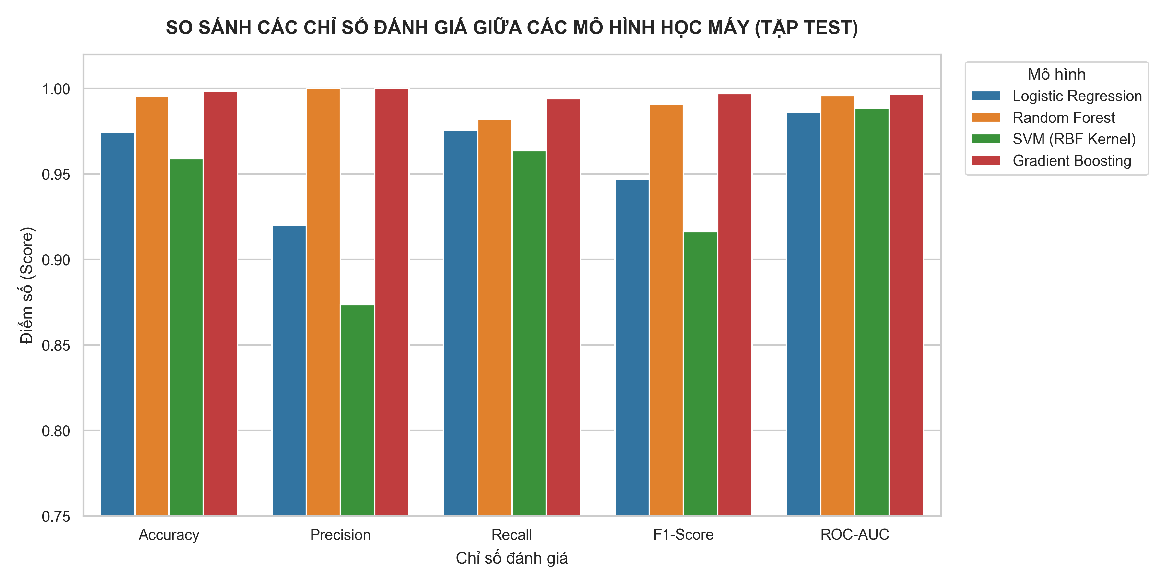
Hình 1: So sánh các chỉ số đánh giá giữa các mô hình học máy

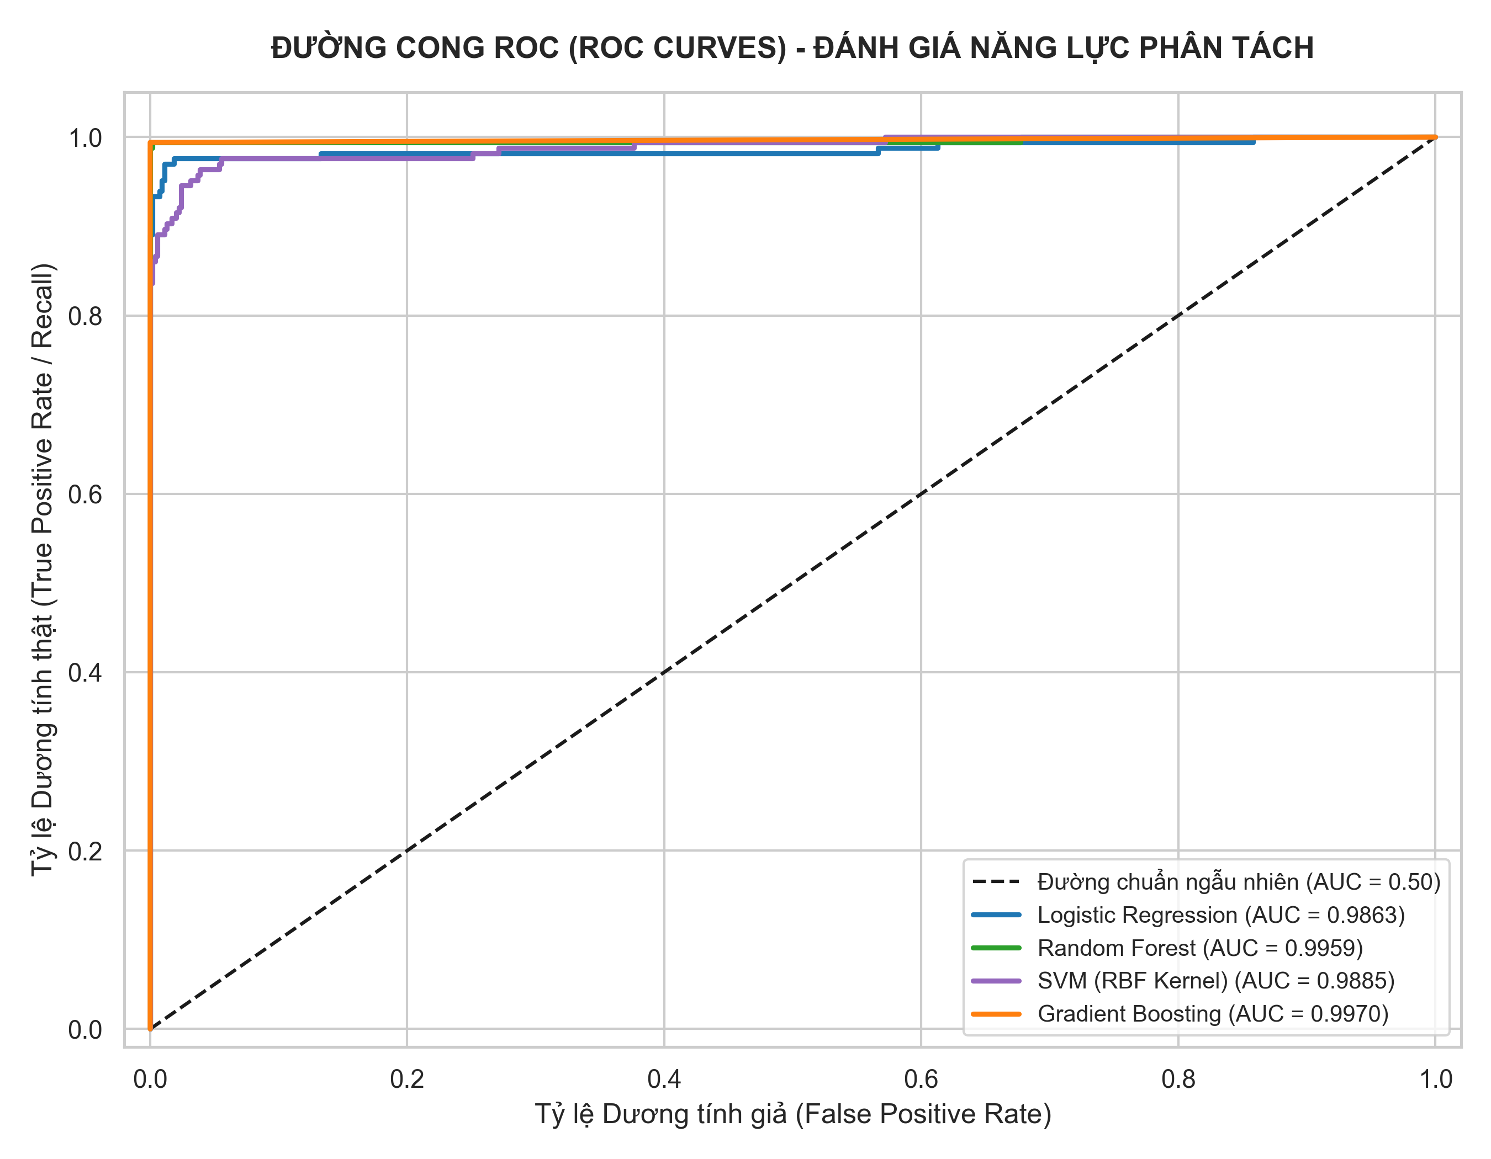
Hình 2: Đường cong ROC (Receiver Operating Characteristic) của 4 mô hình

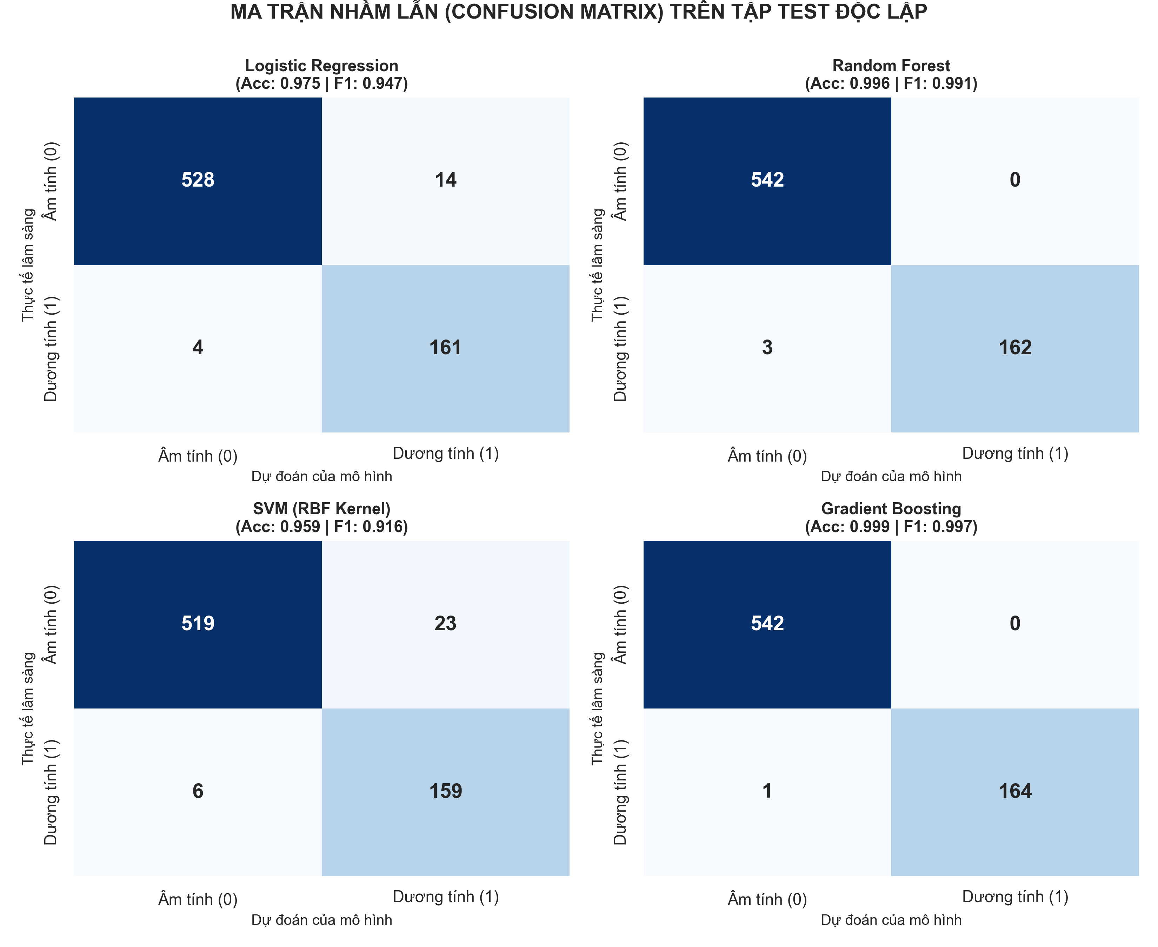
Hình 3: Ma trận nhầm lẫn (Confusion Matrix) trên tập kiểm thử độc lập

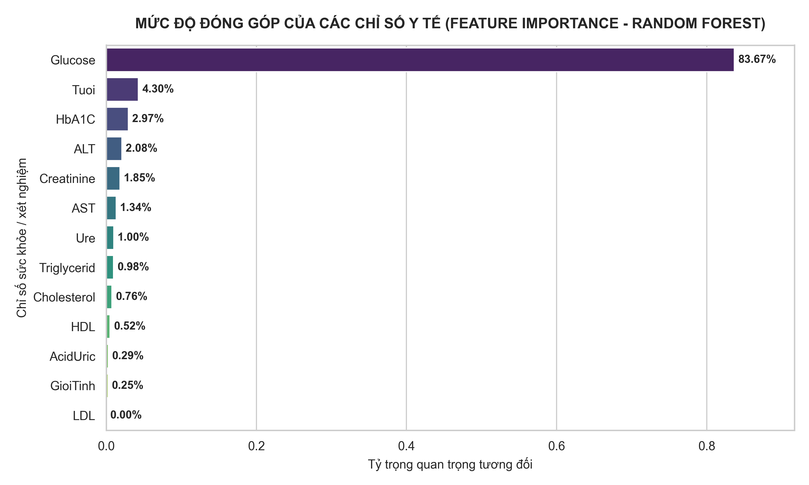
Hình 4: Mức độ quan trọng của các chỉ số y tế (Feature Importance)

BƯỚC 7. GIAO DIỆN PHẦN MỀM, SINH CẢNH BÁO VÀ GIẢI THÍCH
Hệ thống cung cấp hai lựa chọn giao diện trực quan cho người sử dụng:
1. Giao diện Desktop (app_gui.py): Ứng dụng Tkinter/ttkbootstrap với giao diện hiện đại, nút nạp nhanh các ca bệnh mẫu, thanh tiến trình xác suất rủi ro, và chức năng xuất phiếu khám ra file txt.
2. Giao diện Web (app_web.py): Ứng dụng Web nền tảng Flask/HTML5 responsive, hỗ trợ chạy trên trình duyệt máy tính và thiết bị di động.
• Cơ chế sinh cảnh báo lâm sàng y tế: Tự động đối chiếu thông số người bệnh với tiêu chuẩn ADA & Bộ Y tế để cảnh báo đường huyết tăng cao/hạ đường huyết, chỉ số HbA1c bất thường, rối loạn lipid máu, tổn thương thận (Creatinine cao) và tăng men gan.
• Cơ chế giải thích quyết định AI: Phân tích các yếu tố đóng góp trực tiếp đẩy xác suất nguy cơ lên cao và đưa ra khuyến nghị xử trí y tế kịp thời cho bệnh nhân.

HƯỚNG DẪN KHỞI CHẠY PHẦN MỀM
1. Chạy toàn bộ quy trình AI từ Bước 1 đến Bước 6:
py main.py
2. Khởi chạy Giao diện Desktop (Bước 7):
py app_gui.py
3. Khởi chạy Giao diện Web (Bước 7):
py app_web.py --> Truy cập: http://localhost:5000

